Un diario di lettura per le tue letture

Che cos’è?
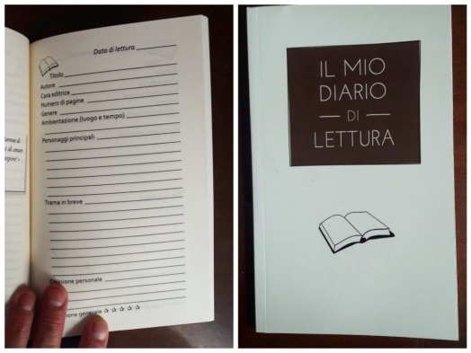
Un giorno, una signora mi ha raccontato che prendeva nota di quel che le pareva importante delle sue letture: “scribacchio” disse, e usò questo verbo per sottolineare che non aveva pretese né di completezza né di sistematicità. Mi ha mostrato un quaderno con la copertina blu, con le pagine a quadretti piene di una scrittura fitta ma che mi parve ordinata, attraversata da linee rosse trasversali alle pagine che terminavano in circoli attorno ad alcune delle parole che aveva scritto.

Ci proviamo?
I diari di lettura ci possono accompagnare e ci aiutano a rafforzare la nostra partecipazione e l’emozione che la lettura ci suscita. La pratica della lettura diventa anche una pratica di scrittura personale, che quasi sempre, intreccia la lettura con le nostre esperienze.
Nel mezzo poi ci sono le trascrizioni di parti del libro o del racconto letto, come promemoria ma anche come partenza per ragionamenti e riflessioni, racconti di lettura.
Si comincia dai classici titolo, autore ed editore per arrivare a trama, personaggi, genere e ambientazione. Non mancano le opinioni e le esperienze personali e ci sono persino le stellette da assegnare al libro letto (da 1 a 5). Ad impreziosire il tutto sono presenti diverse citazioni letterarie. Io personalmente me ne sono innamorata. E ve lo propongo!

ORA TOCCA A TE
Scegli un bel quaderno, a righe o con le pagine bianche, magari uno di quelli con la copertina rigida e il segnalibro incorporato. Scegli un colore a tinta unita oppure una fantasia che ti mettano buonumore e allegria, così sarai più tentato/a di prenderlo e scriverci dentro! Ovviamente aggiungi il tuo nome.
Il diario può essere anche on line, puoi usare word o altri programmi per rendere il tuo diario ‘speciale’. Personalizzalo, usa una pagina per un’introduzione che riassuma il tuo stato d’animo nei confronti della lettura e i tuoi propositi; aggiungi una lista di letture che ti son piaciute.
Lo scopo di questo diario è quello di avere a portata di mano sia i dati principali di un libro letto (titolo, autore, casa editrice, , n. di pagine) sia le proprie impressioni a caldo, per potersi godere ancora qualche momento in compagnia di una storia dopo che si è arrivati alla parola fine e poi, se è il caso, condividere con altri lettori queste impressioni! Usate penne colorate, evidenziatori, stampini, adesivi, fate disegni, insomma, date libero sfogo alla fantasia e alla creatività. Ogni libro può ispirarci un colore o un tipo di penna da usare.
Per questo, le pagine dedicate ad un libro possono contenere:
– i dati del libro
– qualche riga di sintesi su quel che si è letto o ascoltato
– delle citazione, cioè frasi che ci hanno colpito
– alcune volte, mentre si legge o mentre si ripensa alle pagine lette, si può riportare i temi affrontati
– si può scrivere i nomi dei personaggi e chi sono nella storia, e a fianco le proprie impressioni su ognuno, anche solo qualche aggettivo ma, se ci si ‘innamora’ di un personaggio si può seguirlo nella storia, confrontarlo con altri di altre storie, con la realtà e le proprie conoscenze
– si può aggiungere anche il genere (romanzo storico, thriller, romanzo d’amore, horror, ecc.)
– si può annotare ciò che il libro ha in comune con altri libri, film e persino con esperienze personali richiamate dalla storia o da un personaggio
– volendo, si possono aggiungere due righe sull’autore
– si può disegnare
– si possono scrivere le informazioni, i siti, i video che si sono cercati durante la lettura per le curiosità suscitate dalle pagine
– si può anche valutare con le stelline da 0 a *****
- si può tutto ……
Completare con data d’inizio e data di fine lettura.
Lasciamo una pagina per le conclusioni, che aggiungeremo dopo il confronto con altri lettori.

Che ve ne pare? Bello, no?
Faccio qualche esempio? Il primo è completo e richiede parecchio tempo se lo si compila a fine lettura (circa 2h), meno se si compila pian piano, perché non ci si accorge, ogni volta sono un decina di minuti; il 2° è meno completo ma ugualmente personale e ci si impiega di meno.
Metterò in grassetto le parti che risultano personali, per far capire come potrebbe andare….il resto è trama, racconto, quello che tutti leggono.
1° esempio seguendo le indicazioni date, mi sembra proprio adatto al caso.
copertina italiana copertina americana
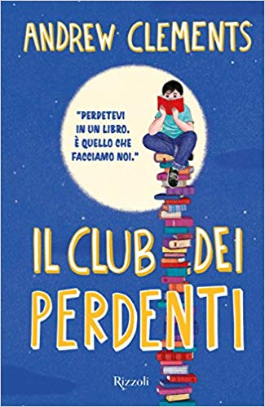  Nella copertina italiana mi sembra che nella copertina italiana sia messo in evidenza l’aspetto solitario della lettura che addirittura porta il ragazzino ad alzarsi al di sopra degli altri (Non è un messaggio tento simpatico) |  | 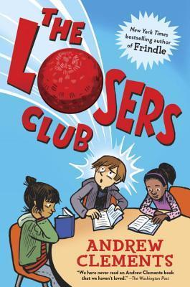  Nella copertina americana  è messo in luce l’aspetto di partecipazione, i ragazzi sono intorno ad un tavolo rotondo ed hanno tutti lo stesso valore, perché la lettura ci aiuta a confrontarci ed ad allargare la nostra sfera personale!  Preferisco il messaggio di questa copertina!!!
Le pagine dedicate ad un libro possono contenere:  – i dati del libro | Titolo: Il club dei perdenti  Autore: Andrew Clements  Editore: Rizzoli p.251  Mi piace che il libro sia scandito in capitoli perché mi dà un ritmo e l’impresa di leggerlo fino in fondo si fa più facile con le pause. E’ anche più semplice darsi degli appuntamenti di lettura, cioè, tra una settimana, tutti al capitolo 10!  Il titolo mi ha molto incuriosito: la parola ‘perdenti’ è oggi una parola che non si ama e abbinarla ai libri è così sgradevole ma nello stesso tempo così abituale (chi legge non è un figo!) che dovevo andare a vedere di che cosa si trattava. Se poi un titolo così è abbinato ad un autore così (quello di Drilla, Il gioco del silenzio ecc) non posso distogliere lo sguardo e così ho cominciato a leggerlo!
– qualche riga di sintesi su quel che si è letto o ascoltato | Copiato da www.ibs.it  Se sta leggendo un libro che gli piace, Alec non lo molla, neanche per seguire le lezioni in classe. Così, quando la preside Vance gli dà un ultimatum, “o stai attento in classe oppure…”, si fa venire un’idea.  Per non perdere preziose ore di lettura, fonda un club. Un club di cui intende essere l’unico membro. In fondo leggere non è un gioco di squadra e nessuno si iscriverebbe mai a un club che si chiama “dei perdenti”, giusto? Però, man mano gli altri ragazzi scoprono il suo club…….
– incipit | copiato da https://www.qualcunoconcuicorrere.org/lincipit-della-settimana-andrew-clements-il-club-dei-perdenti/  Nel corridoio, fuori dall’ufficio della preside, c’era una sedia di plastica rossa. La chiamavano la Graticola e alle nove e un quarto di un martedì mattina, Alec Spencer ci era seduto sopra. Durante le elementari alla Bald Ridge School, Alec si era ritrovato molte volte sulla Graticola; aveva perso il conto a un certo punto della quinta. Quella mattina era la prima volta che veniva mandato dalla preside da quando era in prima media… Peccato che fosse il primo giorno di scuola e che Alec fosse in prima media da meno di tre quarti d’ora. Si poteva finire sulla Graticola per un centinaio di motivi diversi, quasi tutti abbastanza normali: rispondere a un insegnante, bullizzare, picchiare o spintonare qualcuno, tirare il cibo a mensa, cose del genere. Ma Alec era un caso speciale. Lui sulla Graticola ci finiva tutte le volte per lo stesso motivo: per essere stato beccato a leggere. Non importava cosa stesse leggendo o come: il motivo era dove e quando leggeva. Forse era colpa dei suoi genitori, che avevano passato ore e ore a leggergli storie ad alta voce quando era piccolo. O forse la colpa era del Piccolo Bruco Maisazio, o magari del Gatto e il cappello matto. Ma non c’era dubbio sul fatto che Alec avesse amato i libri fin da bambino. Se iniziava un libro, Alec doveva arrivare a metà, perché la metà lo portava sempre alla fine della storia. E Alec doveva sapere cosa succedeva dopo, a qualunque costo.
– delle citazione, cioè frasi che ci hanno colpito | Sempre mi succede che mentre leggo, nel mio quaderno di appunti segno le pagine in cui ci sono frasi o parti che trovo molto importanti. Lo faccio durante la lettura perché altrimenti mi scapperebbero.  Di questo libro ho segnato p. 90 in cui si parla dei libri cosiddetti Classici …….  Nina guardò il libro: ‘E’ vecchio…..In effetti un sacco dei tuoi libri sono vecchi…..come ‘L’isola del tesoro’ che hai nello zaino…..Molti dei libri che ti piacciono non sono moderni’ ‘E quindi?’ replicò lui ‘Per i libri non vale. I libri sono belli o brutti. E se sono belli non invecchiano mai. Quando è stata l’ultima volta che hai mangiato il pane?’ le chiese Alex ‘E che cosa c’entra?’ ‘Rispondi!’ ‘Oggi a pranzo’ ‘Il pane è modeno?’ ‘No…? ?esatto’ disse lui ‘Il pane esiste praticamente da sempre ed è o buono o cattivo, proprio come i libri!’  Ho segnato p. 93 in cui nasce il desiderio di scambiare opinioni tra lettori, nasce il desiderio di una LETTURA CONDIVISA; la lettura diventa un ponte, un tramite con le esperienze reali, un punto di incontro con altre persone. Perché ogni lettura, come ogni entusiasmo, chiede di essere condivisa.  Ho segnato p. 195-196 per il mio lavoro di insegnante, per leggere ai miei studenti il REGOLAMENTO DELL’AULA COMPITI e pag.232 sullo stesso argomento DA DISCUTERE  A pag. 224 Alec scopre qualcosa di nuovo: ‘Prima leggere era stare in un posto dove nessuno avrebbe potuto seccarlo……Ora invece i libri lo facevano pensare, pensare e pensare…..a se stesso, a Nina, a tutti gli altri, al mondo intero.’  E cosa dire del gran finale? da pag. 238 a pag. 243 Per me che credo nella lettura è stato come una scossa di benessere…riporto solo poche righe, ma che bello leggere e rileggere queste ultime pagine!!!! ‘ ‘’Perdetevi in un libro”. E’ quello che facciamo noi. Ci perdiamo nei libri per ore…..Quando torniamo, portiamo con noi qualcosa…..I libri fanno proprio questo: ci fanno perdere un po’ di ignoranza e un po’ di paura. E perdere la paura significa perdere anche un po’ di rabbia…perciò eccoci. Siamo il club dei perdenti.’
– alcune volte, mentre si legge o mentre si ripensa alle pagine lette, si può riportare i temi affrontati | il tema da affrontare insieme e da discutere è naturalmente quello della LETTURA: perché leggere? come arrivarci? come la vede Alec, ed io e noi? che cosa succede nel corso del libro? le idee di Alec restano le stesse, le cambia? e noi come ci poniamo di fronte a ciò?  Altri temi sono senz’altro la scuola , il bullismo, lo sport, tutti temi che ci coinvolgono ….
– si può scrivere i nomi dei personaggi e chi sono nella storia, e a fianco le proprie impressioni su ognuno, anche solo qualche aggettivo, ma se ci si ‘innamora’ …… | Alec Spencer è il protagonista - dolce, intelligente, testardo, è furbo e osservatore  preside Vance autorevole e capace  Kent ex amico di Alec e il suo principale persecutore (lo chiama Topo di biblioteca), è un bulletto pieno di sé eppure…….  Nina è carina, sveglia, intuitiva e libera  gli altri comunque non superflui ma parte viva e attiva del club  i libri alla fine del libro si trova una bibliografia di tutti i libri di cui si parla durante la lettura e perciò i rimandi sono continui……
– si può aggiungere anche il genere (romanzo storico, thriller, romanzo d’amore, horror, ecc.) | 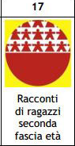  Direi che è un romanzo per ragazzi con protagonisti ragazzi, perciò per la nostra biblioteca corrisponde al simbolo 17
– si può annotare ciò che il libro ha in comune con altri libri, film e persino con esperienze personali richiamate dalla storia o da un personaggio | Beh, l’immedesimazione con Alec per me è abbastanza facile, spessissimo ho letto durante le lezioni scolastiche, e ricordo che il mio insegnante di liceo quando se ne accorgeva mi diceva che ero ‘Napoleone in gonnella’ perché riuscivo ad ascoltare quel che diceva (era bravissimo ed è vero che lo ascoltavo!) e, nelle pause, a leggere i miei libri
– volendo, si possono aggiungere due righe sull’autore | Andrew Clements è statunitense, è stato insegnante, prima di diventare scrittore a tempo pieno. Con Drilla ha ottenuto numerosi riconoscimenti in tutto il mondo. Ha scritto anche Una storia di scuola, La pagella, Il gioco del silenzio, Uno per due, La mia migliore peggiore amica, tutti presenti in biblioteca scolastica.
– si possono scrivere le informazioni, i siti, i video che si sono cercati durante la lettura per le curiosità suscitate dalle pagine | Il libro è pieno di riferimenti ad altri libri, precisamente 43 :spunti per altre letture, per il gioco al rimando che tanto ci piace. Di questi 43, ne ho letti 15, ne ho ancora per un po’, per fortuna!
– si può anche valutare con le stelline da 0 a ***** | **** non 5 perché ci son libri che amo di più e solo a quelli do 5 *****
– si può disegnare | 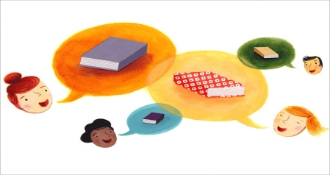  io ci metto un’immagine che mi richiama il libro
- si può tutto …… | Ho trovato una gran bella idea che voglio proporre  https://www.ioleggoconte.it/letture/titolo/186-il-club-dei-perdenti.html
data d’inizio e data di fine lettura. | cominciato il 20 settembre 2018 e finito il 25 settembre 2018

2° esempio

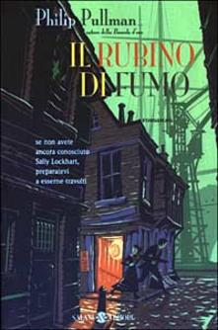
Il mese scorso ho letto Il rubino di fumo, libro di Philip Pullman, quello delle Materie Oscure(libri e serie televisiva bellissimi!)
ricco di intrighi ed emozioni, in cui appare come protagonista una ragazza decisa, sveglia e molto abile nel fare sempre la scelta giusta. Con questa sua personalità originale e determinata la giovane abbandona la casa e tutto ciò che possiede, per percorre i bassifondi di una Londra Vittoriana (cercare qualcosa sulla regina Vittoria e l’Inghilterra!!!!), pedinata e inseguita sempre da assassini e ladri, che non esiterebbero un solo istante nell’ucciderla.
Lei ricerca la verità. È la ricostruzione di un passato annebbiato dal tempo che la spinge ad andare avanti, a sacrificarsi, perché ogni notte un urlo di terrore e la paura di un sogno rende Sally spaventata e infelice.

Mi è capitato, dopo una litigata pazzesca con mio fratello, di passare una notte fatta di sogni angoscianti, mi sono svegliata piangendo, ma per me è stato facile rimettermi in sesto: ho cercato di far pace con mio fratello e ho ricominciato a fare sogni tranquilli. E Sally? E voi, amici, come ve la cavate con i brutti sogni?
Ce ne raccontiamo uno? Lancio la sfida per il sogno più terribile.
Ora aggiungo un pensiero profondo che mi è venuto in mente leggendo alcune pagine verso il finale: mi sembra che la protagonista rappresenti la necessità per l’uomo di farsi domande e il desiderio di risposte.
Che ve ne pare? Siete d’accordo?
Questo libro mi è sembrato il quadro di una vita spesa per la verità e la ricerca, tanto che non si conclude con la fine del romanzo: Sally continua nel suo viaggio verso l’ignoto, spinta sempre dal desiderio di sapere e di conoscere la sua origine.

Se ne volete un assaggio https://books.google.it/books?id=uAmKluNS_TIC&printsec=frontcover&hl=it#v=onepage&q&f=false
se volete l’e-book gratuito https://sites.google.com/site/flapuldovaneviv/il-rubino-di-fumo-pdf

Buona lettura e buona scrittura!

Loredana Perego

